■抒寫要點，敬請配合，檔案完成後，於網頁貼上即可。
■活動公告，務必於活動當日前1週於網頁公告。
※新增文章請用「微軟正黑體」，內文請用12字級，謝謝配合。
活動標題 | 請填寫活動標題於網站表格 (標題會自動產生為中文網址)
活動參與對象 | 全校／學生／教師 (分類請擇一，勿直接點選活動訊息，文章會抓不到)
表格 | 若您有新增『表格』，可於word工具列『全選表格→表格工具→版面配置→自動調整→自動調整視窗』，請務必使用此方式，以利表格可以隨著網頁寬度而伸縮。
活動內容 | 請依活動屬性自行調整所需資料。  ※文章內容編輯可直接從word複製貼上，惟內部檔案連結、圖片必須另行維護，否則會無法顯示。
活動海報 | 海報請單張獨立儲存，上傳前請先修改好尺寸，勿貼於word檔內。  第二期計畫已先建置好各構面/核心議題資料夾，請上傳至「img-news_112-116」內所歸屬之「計畫資料夾」，並將海報依序置入所屬欄位內。
欄位 | - 填寫活動開始、結束日期  - 勾選所屬計畫  - 選填活動符合之SDGs項目(可複選)
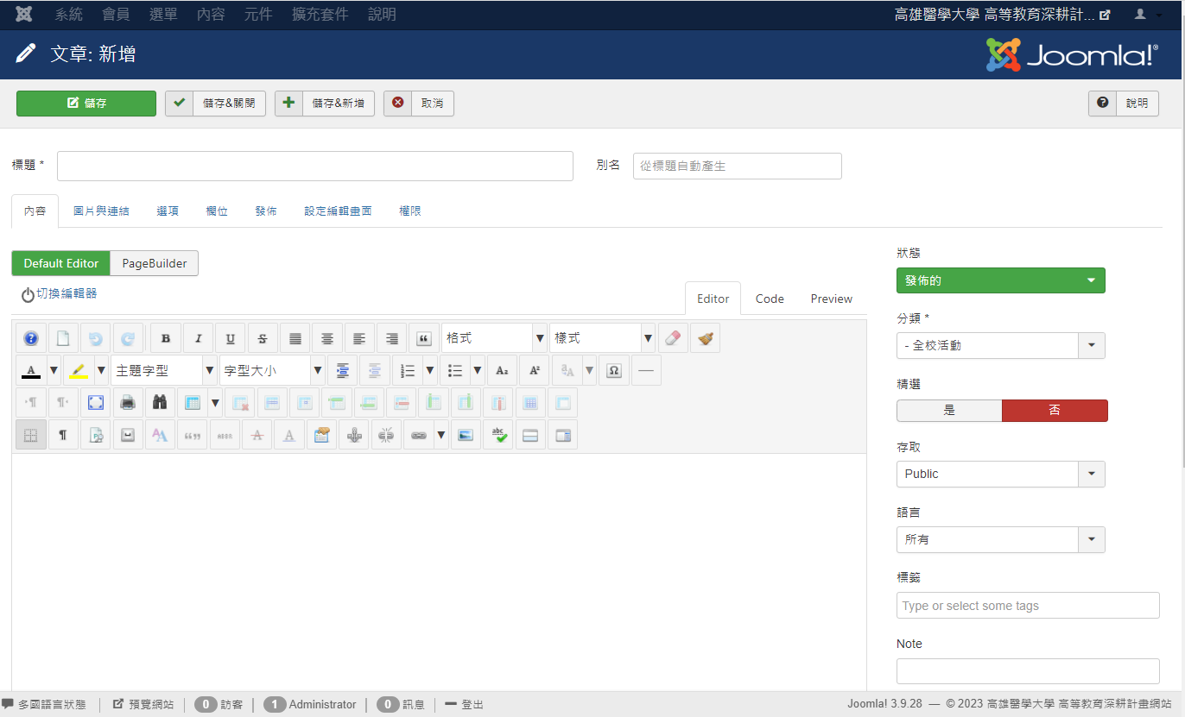
活動內容可參考下頁範本

標題*：○○○○○ (請填於最上方 標題*活動名稱內)
【活動日期】○○○年○月○日(星期○)
【活動時間】○○：○○～○○：○○
【活動地點】本校○○大樓○○教室
【活動對象】○○○○
【網站報名】點我連結
【活動目的】
【議程】
【主講者】
【指導單位】
【主辦單位】
【執行單位】
【協辦單位】
【備註】
【聯絡人】

